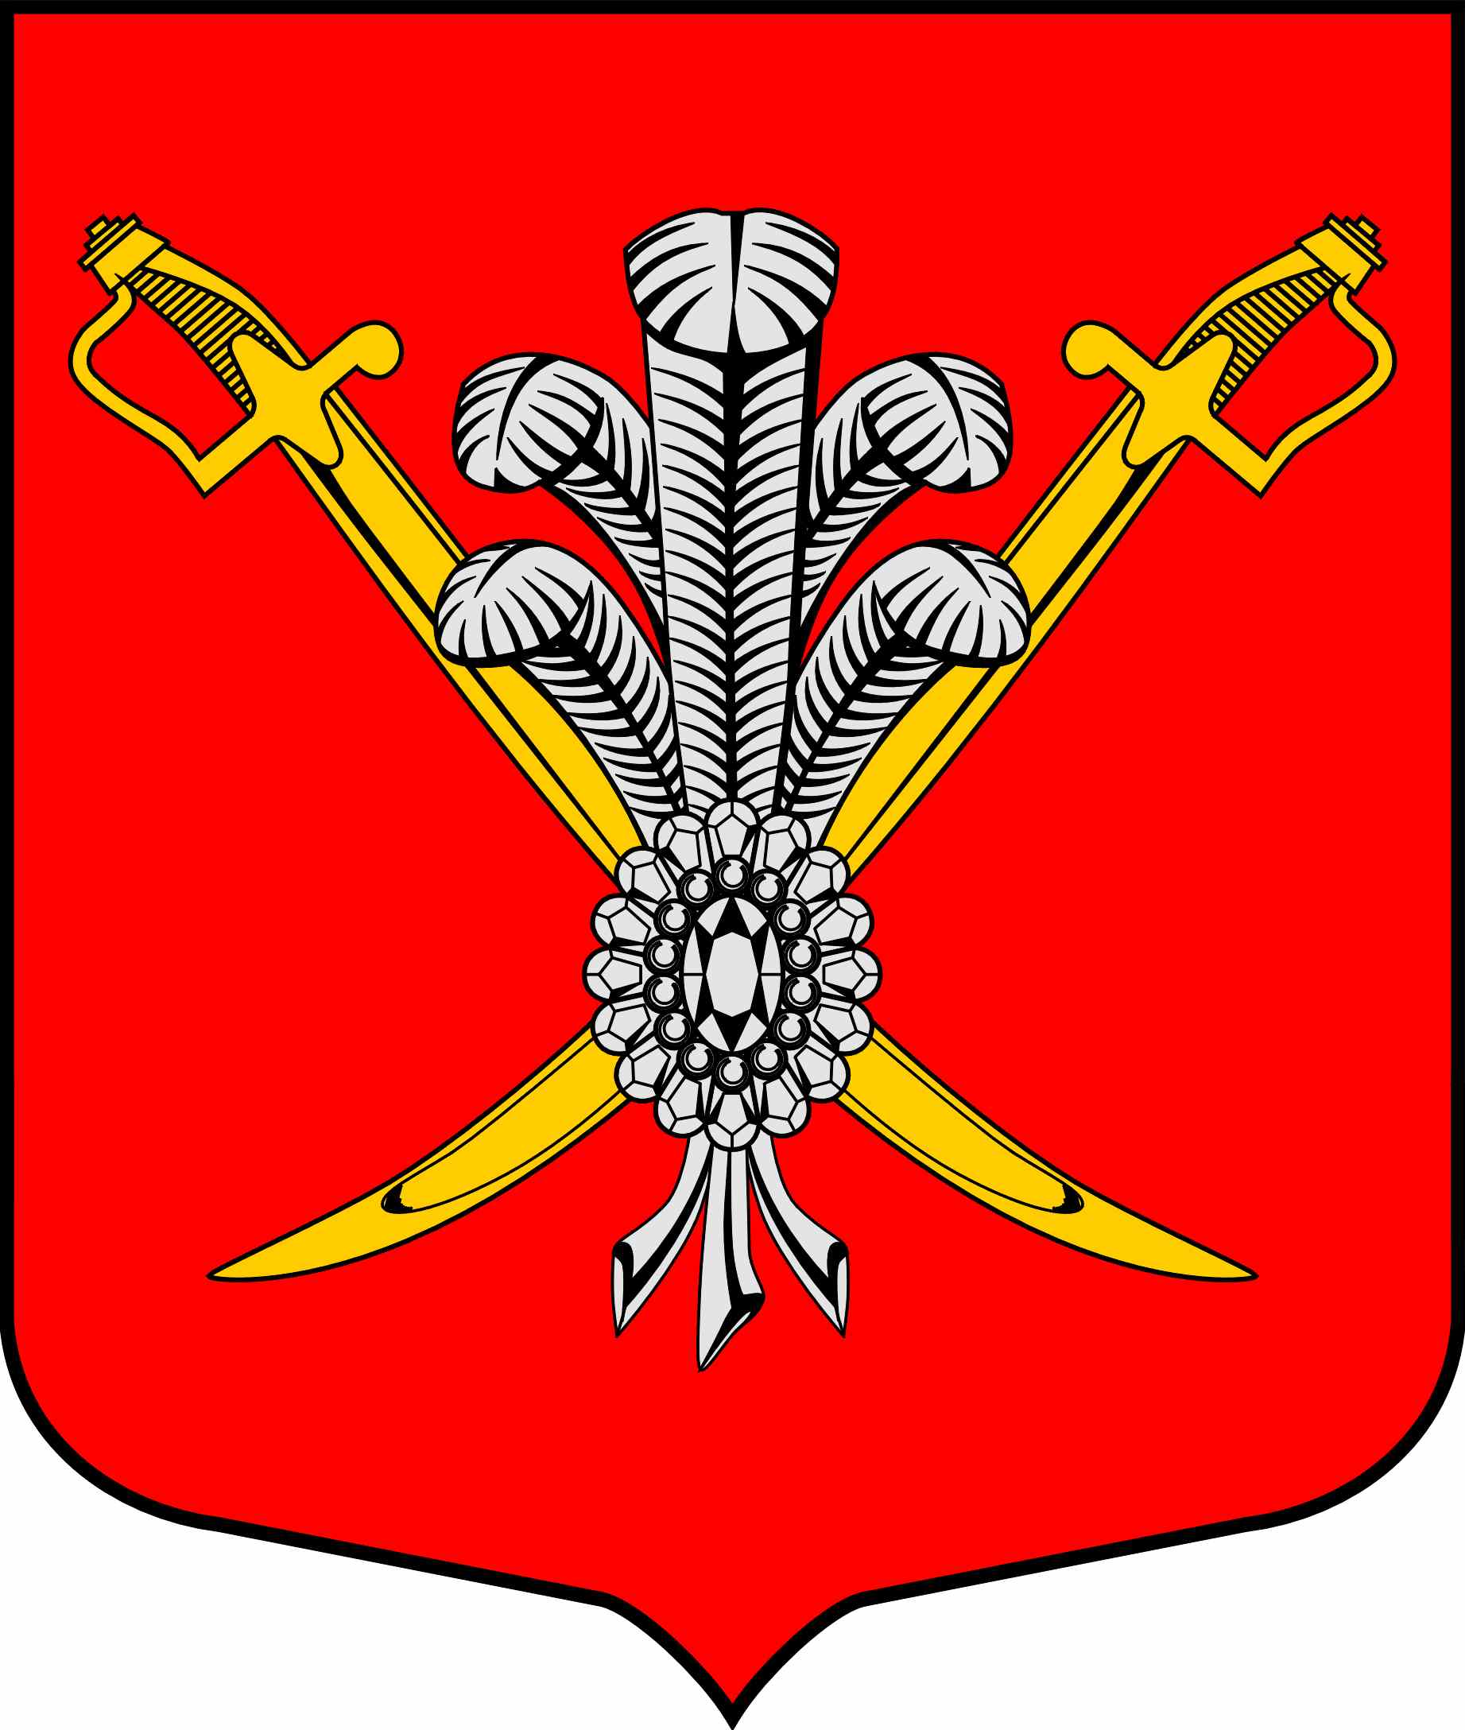

ВНУТРИГОРОДСКОЕ МУНИЦИПАЛЬНОЕ ОБРАЗОВАНИЕ
САНКТ-ПЕТЕРБУРГА МУНИЦИПАЛЬНЫЙ ОКРУГ КОЛОМЯГИ
(МО КОЛОМЯГИ)

МУНИЦИПАЛЬНЫЙ СОВЕТ

РЕШЕНИЕ № 69

26 мая 2017 г протокол заседания № 8

О приеме предложений по кандидатурам в состав избирательной комиссии внутригородского муниципального образования
Санкт-Петербурга муниципальный округ Коломяги

В связи с истечением срока полномочий избирательной комиссии внутригородского муниципального образования Санкт-Петербурга муниципальный округ Коломяги, руководствуясь статьями 22,24 Федерального закона № 67-ФЗ«Об основных гарантиях избирательных прав и права на участие в референдуме граждан Российской Федерации» от 12 июня 2002 года, статьями 11,14 Закона Санкт-Петербурга от 26 мая 2014 года №303-46 "О выборах депутатов муниципальных советов внутригородских муниципальных образований Санкт-Петербурга",
Муниципальный Совет внутригородского муниципального образования Санкт-Петербурга муниципальный округ Коломяги

РЕШИЛ:

- Объявить прием предложений по кандидатурам для назначения членов избирательной комиссии внутригородского муниципального образования Санкт-Петербурга муниципальный округ Коломяги с правом решающего голоса состава 2017-2022 гг.
- Установить, что предложения по кандидатурам членов комиссии с правом решающего голоса для назначения в состав избирательной комиссии внутригородского муниципального образования Санкт-Петербурга муниципальный округ Коломяги представляются в Муниципальный Совет с учетом Методических рекомендаций о порядке формирования территориальных избирательных комиссий, избирательных комиссий муниципальных образований, окружных и участковых избирательных комиссий, утвержденных постановлением Центральной избирательной комиссии Российской Федерации от 17 февраля 2010 года №192/1337-5.
- Утвердить текст информационного сообщения о приеме предложений по кандидатурам членов избирательной комиссии Муниципального образования с правом решающего голоса состава 2017-2022 гг (далее-информационное сообщение) согласно приложению к настоящему решению.
- Срок приема предложений составляет 30 дней со дня опубликования информационного сообщения.
- Опубликовать информационное сообщение в газете «Коломяжские вести».
- Назначить ответственным за прием предложений по кандидатурам Степанову Елену Юрьевну - секретаря Муниципального Совета МО Коломяги.
- Контроль за исполнением настоящего Решения возложить на Главу муниципального образования С.Э.Борисенко.
- Настоящее решение вступает в силу с момента его опубликования

Глава муниципального образования Борисенко С.Э.
Приложение
К решению Муниципального Совета
внутригородского муниципального образования Санкт-Петербурга
муниципальный округ Коломяги от 26.05.2017 № 69
ИНФОРМАЦИОННОЕ СООБЩЕНИЕ О ПРИЕМЕ ПРЕДЛОЖЕНИЙ ПО КАНДИДАТУРАМ ЧЛЕНОВ ИЗБИРАТЕЛЬНОЙ КОМИССИИ С ПРАВОМ РЕШАЮЩЕГО ГОЛОСА В СОСТАВ ИЗБИРАТЕЛЬНОЙ КОМИССИИ МУНИЦИПАЛЬНОГО ОБРАЗОВАНИЯ МУНИЦИПАЛЬНЫЙ ОКРУГ КОЛОМЯГИ

В связи с истечением срока полномочий избирательной комиссии внутригородского муниципального образования Санкт-Петербурга муниципальный округ Коломяги, руководствуясь статьями 22,24 Федерального Закона «Об основных гарантиях избирательных прав и права на участие в референдуме граждан Российской Федерации” от 12.06.2002 №67-ФЗ, статьями 11,14 Закона Санкт-Петербурга от 26 мая 2014 года №303-46 "О выборах депутатов муниципальных советов внутригородских муниципальных образований Санкт-Петербурга, на основании Решения Муниципального Совета от 26.05.2017 г. №69 «О приеме предложений по кандидатурам в состав избирательной комиссии внутригородского муниципального образования Санкт-Петербурга муниципальный округ Коломяги» Муниципальный Совет внутригородского муниципального образования муниципальный округ Коломяги объявляет прием предложений по кандидатурам для назначения новых членов избирательной комиссии внутригородского муниципального образования Санкт-Петербурга муниципальный округ Коломяги с правом решающего голоса.
Прием документов осуществляется Муниципальным Советом по адресу: Санкт-Петербург, Земский пер., д.7, 2-й этаж, каб. 7 . Срок приема предложений с 30 мая по 28 июня 2017 года включительно, в режиме работы: понедельник-пятница с 10 до 17-30,
суббота, воскресенье, праздничные дни - выходной.

